Use case 1:

Tên : Đăng nhập

Mô tả: Đọc giả và thủ thư có thể đăng nhập vào hệ thống sách của thư viện

Actor: Thủ thư và đọc giả

Tiền điều kiện: Thủ thư và đọc giả phải đăng nhập vào hệ thống

Hậu điều kiện: Đăng nhập thành công chuyển đến trang chính của thư viện

Luồng chính:  
1. Đọc giả và thủ thư đăng nhập vào hệ thống thư viện

2. Nhập tài khoản và mật khẩu

3. Xác nhận đăng nhập

Luồng phụ:

Nếu sai mật khẩu hoặc tài khoản 🡪 thông báo sai mật khẩu và tài khoản 🡪 Quên mật khẩu

Nếu tài khoản bị khóa 🡪 thông báo tài khoản bị khóa

Nếu tài khoản không tồn tại 🡪 thông báo tài khoản không tồn tại.

Use case 2:

Tên : Tìm kiếm sách

Mô tả: thủ thư hoặc đọc giả có thể tìm kiếm sách theo ý muốn

Actor: Thủ thư và đọc giả

Tiền điều kiện: Hệ thống phải có dữ liệu về sách

Hậu điều kiện:

* Danh sách sách hiển thị phù hợp với từ khóa tìm kiếm
* Thông báo “Không tìm thấy sách” nếu không có kết quả phù hợp

Luồng chính:

* Đọc giả hoặc thủ thư nhập từ khóa vào ô tìm kiếm
* Hệ thống kiểm tra từ khóa trong dữ liệu sách
* Hệ thống hiển thị sách phù hợp với từ khóa
* Đọc giả hoặc thủ thư có thể chọn 1 cuốn sách để xem chi tiết

Luồng phụ:

* Không tìm thấy sách 🡪 thông báo không tìm thấy sách nào phụ hợp
* Nhập từ khóa không hợp lệ 🡪 thông báo từ khóa không hợp lệ
* Hệ thống gặp lỗi 🡪 thông báo lỗi hệ thống

Use case 3:

Tên : mượn sách

Mô tả: Đọc giả có thể mượn sách theo nhu cầu của bản thân

Actor: đọc giả, người mượn

Tiền điều kiện:

* Đọc giả phải đăng nhập tài khoản mượn sách
* Sách phải có sẵn trong thư viện
* Đọc giả không nợ sáhc

Hậu điều kiện:

* Mượn sách thành không
* Thông báo lỗi nếu không thể mượn sáhc

Luồng chính:

* Đọc giả tìm kiếm sách muốn mượn
* Yêu cầu mượn sách
* Hệ thống kiểm tra xem còn sách trong kho không
* Thủ thư xác nhận tình trạng sách và ghi nhận thông tin mượn sách vào hệ thống
* Thông báo mượn sách thành công nếu sách còn trong kho

Luồng phụ:

* Sách không có sẵn 🡪 thông báo sách không có sẵn
* Đọc giả không có quyền mượn sách 🡪 thông báo đọc giả không thể mượn sách
* Đọc giả không có tài khoản 🡪 thông báo không có tài khoản mượn sách
* Hệ thống lỗi 🡪 thông báo lỗi hệ thống

Use case 4:

Tên : trả sách

Mô tả: Đọc giả trả lại sách đã mượn trước đó

Actor: Đọc giả và thủ thư

Tiền điều kiên:

* Đọc giả phải có sách đã mượn
* Đọc giả đã đăng nhập hệ thống
* Sách chưa quá hạn trả

Hậu điều kiện :

* Sách được ghi nhận là đã trả
* Thông báo phí phạt
* Thông báo trả sách thành công

Luồng chính:

* Đọc giả có thể đến thư viện hoặc sử dụng hệ thống để trả sách
* Đọc giả tìm kiếm trong hệ thống sách hoặc đưa sách cho thủ thư
* Thủ thư kiểm tra tình trạng sách
* Hệ thống ghi nhận thông tin trả sách
* Nếu trả sách đúng hạn 🡪 hệ thống thông báo trả sách thành công
* Nếu trả trễ 🡪 yêu cầu đóng phí

Luồng phụ:

* Trả sách quá hạn 🡪 đọc giả có thể thanh toán trực tiếp hoặc trực tuyến
* Sách bị hư hỏng hoặc mất 🡪 thủ thư yêu cầu đọc giả bồi thường hoặc thay thế sách
* Đọc giả không có sách để trả 🡪 thông báo không có sách để trả
* Hệ thống lỗi 🡪 thông báo hệ thống lỗi

Use case 5:

Tên : Gia hạn sách

Mô tả: Đọc giả gia hạn sách nếu chưa đoc xong

Actor: Đọc giả và thủ thư

Tiền điều kiện:

* Đọc giả đã mượn sách
* Sách chưa bị gia hạn quá sô lần cho phép
* Đọc giả chưa bị nợ sách
* Sách không bị yêu cầu bởi người khác

Hậu điều kiện:

* Thời gian mượn sách được gia hạn
* Thông báo lỗi

Luồng chính:

* Đọc giả kiểm tra thông tin sách cần gia hạn và yêu cầu gia hạn
* Thủ thư kiểm tra tình trạng sách
* Hệ thống ghi nhận gia hạn
* Hệ thống hiển thị thông báo

Luồng phụ :

* Sách không thể gia hạn 🡪 thông báo không thể gia hạn sách do quá số lần gia hạn
* Sách đã có người đặt trước 🡪 thông báo sách đã có người đặt không thể gia hạn
* Đọc giả vi phạm quy định mượn sách 🡪 bạn chưa trả sách cũ, không thể gia hạn
* Hệ thống lỗi 🡪 thông báo lỗi hệ thống

Use case 6:

Tên : quản lí tài khoản

Mô tả : thủ thư quản lí các tài khoản của đọc giả để mượn sách

Actor: thủ thư

Tiền điều kiện:

* Thủ thư đăng nhập vào hệ thống
* Hệ thống đã lưu trữ thông tin tài khoản của các đọc giả

Hậu điều kiện:

* Tài khoản đã được tạo
* Chỉnh sửa hoặc xóa thành tông
* Thông báo lỗi nếu không thể thực hiện thao tác

Luồng chính:   
- Thủ thư đăng nhập vào hệ thống và yêu cầu tạo hoặc chỉnh sữa, xóa tài khoản

* Hệ thống kiểm tra yêu cầu và tiền hành thao tác
* Hệ thống ghi nhận và cập nhật thông tin tài khoản
* Thư thư tiếp tục thực hiện các thao tác khác

Luồng phụ:

* Tài khoản tồn tại 🡪 thông báo tài khoản đã tồn tại
* Thông tin tài khoản không hợp lệ 🡪 thông báo thông tin không hợp lệ
* Xóa tài khoản 🡪 thông báo xóa tài khoản thành công
* Hệ thống lỗi 🡪 thông báo lỗi hệ thống

USE CASE DIAGRAM

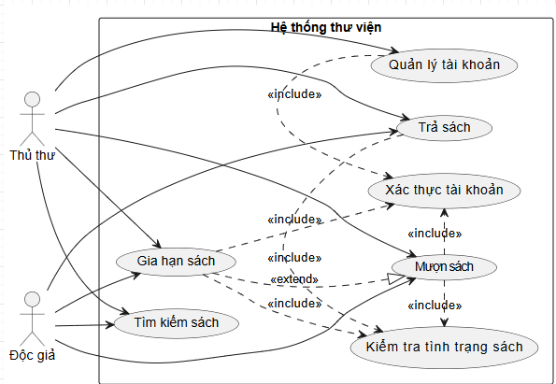

ClassDiagram

